１ ビーカーＡには質量パーセント濃度が20％の砂糖水200gが，ビーカーＢには質量パーセント濃度が15％の砂糖水300gが入っています。次の問いに答えなさい。
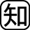⑴ ビーカーAに入っている砂糖水の質量パーセント濃度を16％にするには，水を何g加えればよいですか。
⑵ ビーカーBの砂糖水を加熱して水を蒸発させ，砂糖水の質量を250gにすると，砂糖水の質量パーセント濃度は何％になると考えられますか。
⑶ 元のビーカーAと元のビーカーBの砂糖水をすべて混ぜ合わせると，できる砂糖水の質量パーセント濃度は何％になりますか。

２ ビーカーＡとビーカーＢに40℃の水を50gずつ入れ，ビーカーＡにはミョウバン20gを，ビーカーＢには塩化ナトリウム20gを入れてよくかき混ぜてとかしました。グラフは物質の溶解度と温度の関係を表したものです。次の問いに答えなさい。
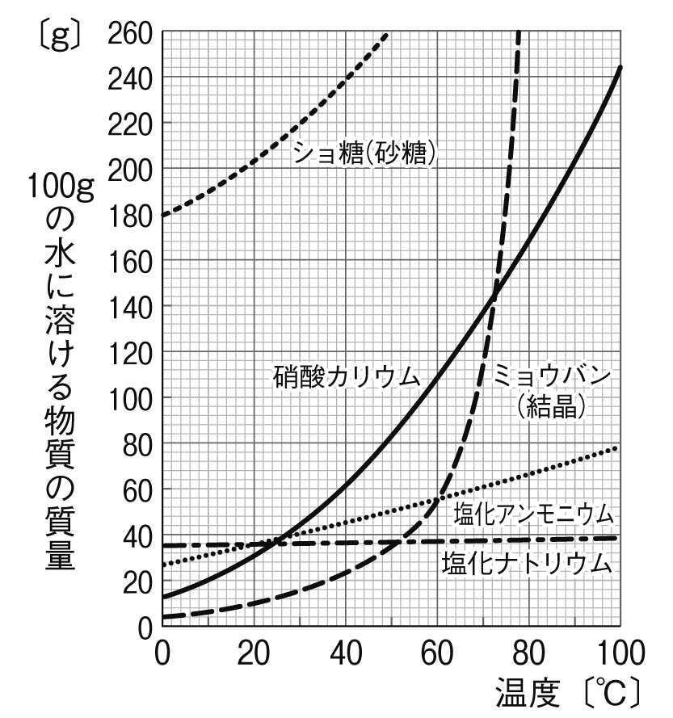⑴ 加えた物質はどうなりましたか。次のア〜エから1つ選び，記号で答えなさい。
ア どちらもすべてとけた。
イ ミョウバンだけすべてとけた。
ウ 塩化ナトリウムだけすべてとけた。
エ どちらもとけ残った。
⑵ 水の温度を60℃まで上げると加えた物質はどうなりますか。⑴のア〜エから1つ選び，記号で答えなさい。
⑶ 水の温度を20℃にしてビーカーAのミョウバンの水溶液をすべてろ過しました。ろ液にとけているミョウバンは約何gと考えられますか。ただし，ろ紙にしみこむ水溶液の質量は考えないものとします。
⑷ 塩化ナトリウムは温度による溶解度の差がほとんどないため，水溶液を冷やしてもとけている塩化ナトリウムをほとんど取り出せませんでした。どのような方法を用いれば取り出すことができるか，簡潔に書きなさい。

３ ビーカーを3つ用意し，水100gに硝酸カリウム，塩化アンモニウム，ショ糖（砂糖）をそれぞれ50g入れて70℃にあたためたとき，すべての物質がとけていました。この3つの水溶液の温度を徐々に下げていったとき，どの物質が最初に最も高い温度で結晶となって出てくると考えられますか。２のグラフを参考にして答えなさい。
１
⑴
⑵
⑶

２
⑴
⑵
⑶
⑷

３

